Eerste Kamer der Staten-Generaal  kst-29544-M  's-Gravenhage 2023 | 1
Vergaderjaar 2022-2023

29 544 Arbeidsmarktbeleid

M BRIEF VAN DE MINISTER VAN SOCIALE ZAKEN EN WERKGELEGENHEID
Aan de Voorzitter van de Eerste Kamer der Staten-Generaal
Den Haag, 30 juni 2023
Hierbij stuur ik uw Kamer een afschrift van de brief over de crisisregeling personeelsbehoud die ik vandaag aan de Tweede Kamer heb verzonden.
De Minister van Sociale Zaken en Werkgelegenheid,
C.E.G. van Gennip

BRIEF VAN DE MINISTER VAN SOCIALE ZAKEN EN WERKGELEGENHEID
Aan de Voorzitter van de Tweede Kamer der Staten-Generaal
Den Haag, 30 juni 2023

Inleiding
In tijden van crisis is het belangrijk dat ondernemingen snel kunnen schakelen en zich geen zorgen hoeven te maken over het behoud van personeel. Een crisisregeling kan ervoor zorgen dat bedrijven zo’n moeilijke periode kunnen overbruggen. De Crisisregeling Personeelsbehoud (hierna: CP) doet dat door werkgevers meer wendbaarheid te bieden door het mogelijk te maken werknemers tijdelijk ander werk te laten verrichten of tijdelijk een vergoeding beschikbaar te stellen, in combinatie met een verminderde loondoorbetalingsverplichting. Zo kunnen werkgevers hun personeel doorbetalen, ook als daar geen directe productiviteit tegenover staat. Voor werknemers betekent dit dat zij in tijden van crisis hun baan kunnen behouden.
In de voortgangsbrief over de uitwerking van het arbeidsmarktpakket van (3 april jl.)1 heb ik uw Kamer geïnformeerd over de CP. In deze brief beschrijf ik de uitwerking van de CP zoals het kabinet deze voor ogen heeft. Eerst ga ik in op het beoogde doel van de regeling. Daarna volgt de uitwerking van de regeling, waarbij ik in ga op de afbakening en de voorwaarden van de regeling. Daarna ga ik in op de financiering van de regeling en de vormgeving van de regeling in Caribisch Nederland. Ten slotte sluit ik af met een toelichting bij het vervolgproces van de verdere uitwerking.

Doel van de Crisisregeling Personeelsbehoud
Het doel van de CP is om bedrijven en hun werknemers te ondersteunen in het behouden van banen in een crisis die buiten het ondernemersrisico ligt. Denk hierbij aan een crisis waar de werkgever geen invloed op heeft en waar hij zich redelijkerwijs niet op heeft kunnen voorbereiden. Denk aan een grote brand, een overstroming of bepaalde oorlogen. Dit zijn situaties die heel ingrijpend kunnen zijn voor werkgevers en werknemers. Vaak is er sprake van een plotselinge schok – opeens kan er tijdelijk geheel of gedeeltelijk niet meer worden gewerkt.
Dankzij de mogelijkheid voor herplaatsing van werknemers of financiële ondersteuning kunnen werkgevers vermijdbare ontslagen voorkomen en daarmee onnodige frictiekosten bij heropstarten tegengaan. Voor werknemers geeft de crisisregeling de zekerheid dat zij hun baan kunnen behouden op het moment dat er een tijdelijke tegenslag is.
Er bestaat al geruime tijd de wens om een werkgeversregeling voor calamiteiten te ontwikkelen die ook te gebruiken is in grote crisissituaties. Daar is ook al eerder aan gewerkt, met als beoogde uitwerking hiervan de Calamiteitenregeling WW. Deze is in 2013 uiteindelijk niet in werking getreden, als gevolg van onvoldoende draagvlak voor de regeling in de toenmalige vorm. De implementatie van de Calamiteitenregeling WW kan inmiddels niet meer plaatsvinden door wijzigingen in de WW-systematiek in de afgelopen jaren.
Het kabinet heeft de adviezen van de Commissie Regulering van werk en het SER advies Sociaal-economisch beleid 2021–2025 onderschreven. De arbeidsmarkt is aan fundamenteel onderhoud toe om deze toekomstbestendig te maken. Ik ben hiermee bezig, zoals uiteengezet in de Voortgangsbrief arbeidsmarktpakket. Daarnaast heeft de Covid-19-pandemie laten zien dat we voorbereid moeten zijn op grote crisissituaties. Hierover zijn ook verschillende moties vanuit uw Kamer geweest2 . De regeling Werktijdverkorting (WTV) voldoet niet in een grote crisissituatie en de Noodmaatregel Overbrugging Werkgelegenheid (NOW) die bij de uitbraak van de pandemie onder grote tijdsdruk werd opgericht heeft in die periode goed gewerkt maar kent door de ongerichtheid ook nadelen.3
De CP wordt zo ingericht dat deze zowel voor kleinere als voor grotere crises geschikt is; door de gekozen systematiek zal opschaling mogelijk zijn. Ook zal de CP gerichter zijn dan de NOW, door vooraf uitgewerkte voorwaarden en prikkels. Daarnaast is de financiering van de regeling van tevoren geregeld, om te voorkomen dat de rekening van tijdelijke steun wordt afgewenteld op volgende generaties.
De CP is hiermee de invulling van de budgetneutrale deeltijd-WW uit het Coalitieakkoord, en komt tegemoet aan de wens om goed voorbereid te zijn op toekomstige crisissituaties. De CP draagt bij aan een toekomstbestendige arbeidsmarkt door voldoende wendbaarheid te faciliteren voor ondernemingen en tegelijk meer zekerheid te bieden voor werknemers in tijden van crisis. Dit is in lijn met de visie van de voorliggende adviezen.

Afbakening
Toegang tot de CP wordt afgebakend tot bepaalde crises. Hieronder wordt uiteengezet voor welke gebeurtenissen de CP bestemd is en welke situaties als ondernemersrisico worden beschouwd en waar dus geen recht op CP bestaat.
Werkgevers kunnen aanspraak maken op de CP als zij geraakt worden door een crisis die buiten het reguliere ondernemersrisico valt en er daardoor sprake is van gemiddeld ten minste 20% minder werk over de gehele onderneming4 , gedurende een periode van 2 maanden. Zie voor de afbakening ook het kopje «uitgangspunten»

Crises die in ieder geval toegang geven tot de CP
Onderstaande crises, die op dit moment onder de WTV vallen, zullen ook toegang geven tot de CP (aangezien de CP de WTV zal vervangen):
– brand in het bedrijfspand, waardoor de werkzaamheden niet langer uitgevoerd kunnen worden
– extreme weersomstandigheden waardoor schade toegebracht is aan bedrijfspand(en) (overstromingen, blikseminslag, schade door hagel, aardbevingen)
– extreme weersomstandigheden als gevolg waarvan (of ter preventie waarvan) de overheid maatregelen neemt om de schadelijke gevolgen hiervan te beperken, waardoor Nederlandse bedrijven in hun productiviteit beperkt worden
– door de overheid opgelegde maatregelen als gevolg van het uitbreken van een dierziekte die leiden tot geheel of gedeeltelijke stillegging van productie, verwerking en/of vervoer van al dan niet besmette dieren.

Regeling onwerkbaar weer blijft bestaan
De Regeling Onwerkbaar Weer (hierna: ROW) is net als de WTV een regeling op grond waarvan een WW-uitkering kan worden aangevraagd. Voor de ROW geldt dat het moet gaan om het tijdelijk geen werkzaamheden kunnen verrichten wegens buitengewone natuurlijke omstandigheden als omschreven in de ROW. Deze omstandigheden zullen niet worden aangemerkt als een crisis in de zin van de CP. Hiervoor is gekozen omdat de uitgangspunten van de ROW en de CP te verschillend zijn. Zo is de ROW ingericht op korte periodes en zelfs losse dagen, en geldt voor de CP een minimale periode van twee maanden waarbinnen minder werk kan worden verricht. Bovendien is de CP gericht op omstandigheden die in beginsel buiten het reguliere ondernemingsrisico vallen, terwijl de ROW is gericht op omstandigheden die in beginsel wel onder het ondernemersrisico vallen. De voorwaarden die gelden voor de CP sluiten vanwege de verschillende uitgangspunten dan ook niet aan bij een situatie die onder de huidige ROW valt. De ROW zal dan ook naast de CP blijven bestaan.

Calamiteiten die door de Minister als crisis kunnen worden aangemerkt
Een aantal risico’s geeft pas na een beslissing van de Minister van SZW toegang tot de CP. Het betreft:
– Langdurige en niet geplande uitval van vitale openbare infrastructuur (bv. energie/internet);
– Oorlog, zijnde gewapende conflicten tussen staten (internationaal gewapend conflict) en gewapende conflicten tussen een regeringsleger en een of meer gewapende groepen, of tussen deze gewapende groepen onderling (niet internationaal gewapend conflict);
– Door buitenlandse overheden opgelegde sancties waar Nederlandse bedrijven door worden geraakt;
– Rampen en terroristische aanslagen;
– Door de overheid opgelegde beperkingen ter bestrijding van een epidemie/pandemie als gevolg van infectieziekten.5
Deze crises zijn algemener van aard. In principe kúnnen al deze crisissituaties van substantiële impact zijn op de arbeidsmarkt en werkgelegenheid, maar dat is niet per definitie het geval. Daarom zal de Minister van SZW op het moment dat zo’n crisissituatie zich voordoet, op basis van wettelijke criteria, de afweging maken of deze in aanmerking komt voor de CP. Als de crisis aan deze criteria voldoet, kan de Minister de CP bij ministeriële regeling daarvoor openstellen. De Minister van SZW zal hierbij tevens worden geïnformeerd over de maatschappelijke en economische context van de crisis. De criteria die bij de afweging een rol spelen, volgen uit de algemene crisisafbakening van de CP. Zo moet er sprake zijn van (1) een onvoorzienbaarheid, (2) moet het de verwachting zijn dat de impact van de crisis minimaal één maand zal duren, en (3) moet het de verwachting zijn dat de crisis bij Nederlandse bedrijven tot 20% werktijdverkorting zal leiden.
Als de calamiteit aan bovenstaande criteria voldoet, kan de Minister besluiten om de CP voor deze concrete crisis open te zetten.

Onvoorziene crises
Het is natuurlijk denkbaar dat er zich crises zullen voordoen die niet in één van de hierboven beschreven categorieën vallen. In dringende gevallen kan de Minister bij ministeriële regeling en in overeenstemming met de ministerraad een buitengewone omstandigheid aanwijzen als crisis, voor zover het een calamiteit is die buiten het ondernemersrisico valt. Ook dan zal er nog een afweging plaatsvinden op basis van de bovenstaande drie criteria.

Ondernemersrisico’s vallen niet onder de CP
Het overnemen van reguliere ondernemersrisico’s is niet wenselijk, omdat dat de natuurlijke werking van de economie kan verstoren. Het ondernemersrisico hoort bij ondernemen en moet niet door de overheid worden overgenomen. Als risico’s die onder het ondernemersrisico vallen en dus geen toegang bieden tot de CP worden aangemerkt:
– strategische risico’s (bijvoorbeeld aanloopproblemen startende ondernemingen, schorsen van werknemers, orderverlies, export/import, verplaatsen van productie naar een ander land, werkzaamheden verrichten voor maar één opdrachtgever6 );
– compliance risico’s (bijvoorbeeld accijnsverhogingen of quoteringsmaatregelen);
– operationele risico’s (bijvoorbeeld inadequaat bepalen premies, inadequaat uitvoeren betaalproces);
– reputatie risico’s (bijvoorbeeld gebrekkige kwaliteit producten);
– financiële risico’s (bijvoorbeeld debiteuren- en krediet- risico’s, nadelige investeringen of fraude);
– bepaalde verzekerbare risico’s (bijvoorbeeld ziekteverzuim werknemers, ongevallen op het werk, aansprakelijkheid, cybercriminaliteit, schade aan voorraden, expatrisico’s);
– technologische risico’s (bijvoorbeeld gebrekkig inspelen op technologische ontwikkelingen);
– marktrisico’s (bijvoorbeeld gebruikelijke fluctuaties in bedrijvigheid, gewijzigde marktsituaties, valutaschommelingen, prijsstijging grondstoffen, laagconjunctuur);
– concurrentie risico’s (gewijzigde concurrentieverhoudingen).

Voor welke werkgevers?
De regeling is gericht op alle werkgevers die WW-premies aan het Algemeen Werkloosheidsfonds (AWf) afdragen waaruit ook de CP zal worden gefinancierd. Overheidswerkgevers zijn daarmee uitgesloten van de CP. Dit betreft alle publiekrechtelijke organisaties (rijksoverheid, provincies, gemeenten, waterschappen, Rijkswaterstaat, Politie, Defensie, Belastingdienst) én de onderwijssector. Deze werkgevers worden uitgesloten omdat een crisis in beginsel geen gevolgen zal hebben voor de financiering/bekostiging (vanuit het Rijk). Overheidswerkgevers hoeven dus niet extra ondersteund te worden om het personeel te kunnen behouden.

Vormgeving van de regeling
Op hoofdlijnen biedt de CP werkgevers in tijden van crisis twee opties: 1) het personeel herplaatsen en 2) een tegemoetkoming in de loonkosten aanvragen.

Herplaatsing
Met de herplaatsingsoptie binnen de CP worden werkgevers gefaciliteerd om tijdelijk eenzijdig de werkzaamheden van hun personeel te wijzigen. Om invulling te geven aan de wensen van het coalitieakkoord en het SER-MLT advies, is bekeken op welke wijze wendbaarheid binnen de CP kan worden gefaciliteerd. Uitkomst hiervan is een ingebouwde herplaatsingsoptie. De invulling van de regeling is erop gericht om werknemers zo veel mogelijk door te laten werken. Voor werkgevers heeft herplaatsing tot voordeel dat werknemers productief blijven en ingezet kunnen worden op plekken waar mensen nodig zijn. Werknemers ervaren geen terugval in inkomen als er gekozen wordt voor herplaatsing, de werkgever moet de werknemer namelijk 100% van zijn loon doorbetalen in geval van herplaatsing.
In het wetsvoorstel wordt opgenomen dat zodra de werkgever in aanmerking komt voor de CP, de werkgever een zwaarwichtig belang heeft om de werknemer tijdelijk andere werkzaamheden te laten verrichten. Daardoor kan de werkgever gelijk over gaan tot herplaatsing. De werkgever moet uiteraard wel rekening houden met bijzondere persoonlijke omstandigheden van de werknemer, voor zover die zwaarder wegen dan het zwaarwichtige belang van de werkgever. De werkgever kan door deze herplaatsingsoptie werknemers op een snellere en eenvoudigere manier tijdelijk ander werk laten doen, of op een andere plek binnen het bedrijf laten werken. Dat kan ook op een andere locatie zijn. De extra reistijd telt dan wel als werktijd en de reiskosten worden volledig vergoed. Om duidelijkheid te bevorderen voor werkgevers en werknemers worden bovenstaande aspecten (ander werk, andere werklocatie en reistijd) uitgewerkt in het wetsvoorstel. Ten slotte is de herplaatsingsoptie nadrukkelijk tijdelijk, voor de duur van de CP. Dat is maximaal 2 maanden, met een mogelijke verlenging van nog eens 2x2 maanden. In totaal kan een werkgever dus maximaal 6 maanden gebruik maken van de CP, als hij dit nodig heeft.

Tegemoetkoming
Naast de herplaatsingsoptie biedt de CP de mogelijkheid tot een financiële tegemoetkoming aan de werkgever. Hierdoor kan de werkgever het loon doorbetalen voor de uren dat er minder gewerkt wordt. Deze optie geeft de werkgever meer beweegruimte in tijden van een crisis. De financiële tegemoetkoming heeft alleen betrekking op de loonkosten van de niet-gewerkte uren en is tijdelijk (gebonden aan de duur van de CP van 2 maanden met mogelijke verlening van 2x2 maanden). Concreet houdt de tegemoetkoming in dat de werkgever een financiële bijdrage vanuit de overheid kan krijgen voor 60% van het loon over de niet-gewerkte uren, plus een opslag voor werkgeverslasten van 23,5% hier bovenop. Het loon waarover deze tegemoetkoming wordt berekend is gemaximeerd op het maximumdagloon. Het kabinet vindt het belangrijk dat alle partijen (werkgever en werknemer) gezamenlijk de kosten dragen die gepaard gaan met crises die niemand redelijkerwijs had kunnen voorzien. Een voorwaarde van de financiële tegemoetkoming is daarom dat de werknemer een bijdrage zal leveren in de vorm van een tijdelijke vermindering van het loon van 20% over de niet-gewerkte uren, met een maximum van 10% van het totale loon (waarbij de werknemer wel altijd ten minste het minimumloon blijft ontvangen). Het resterende loon over de niet-gewerkte uren komt voor rekening van de werkgever zelf. Dit bedrag varieert tussen de 20% en 30% van het loon over de niet-gewerkte uren (afhankelijk van de hoogte van de werknemersbijdrage). De werkgeversbijdrage bevordert dat de steun terecht komt bij levensvatbare bedrijven.
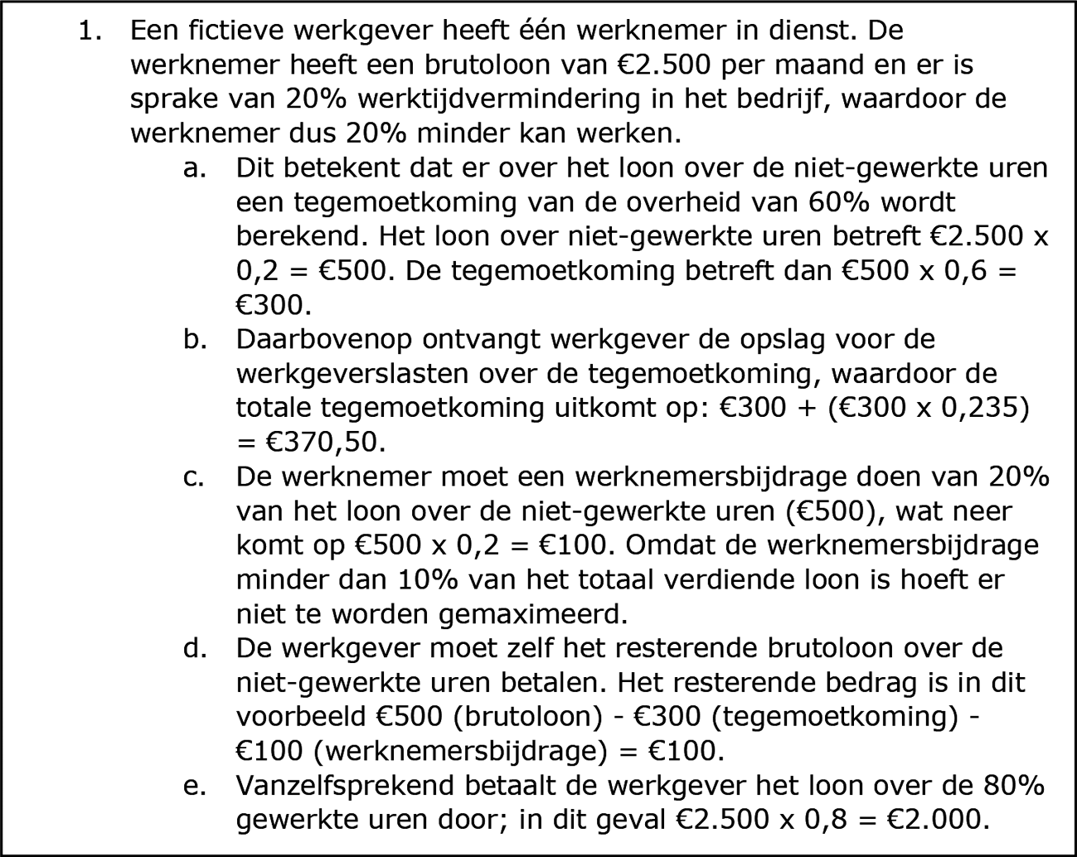
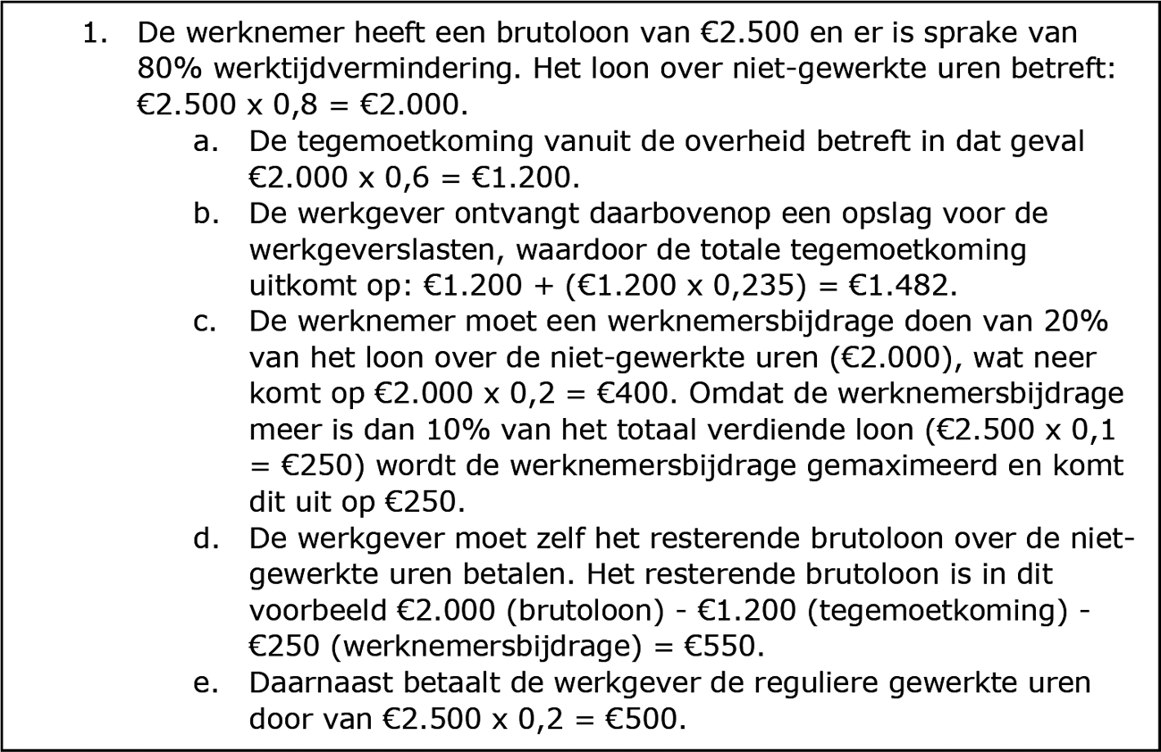
Als de werkgever kiest voor de financiële tegemoetkoming, moet de werkgever het loon van de werknemer gewoon doorbetalen en mag hij alleen de werknemersbijdrage van het loon af trekken. De werkgever zal dus tijdens de CP in eerste instantie tussen de 90–96% van het loon moeten doorbetalen. De CP-tegemoetkoming van 60% volgt zo snel mogelijk achteraf vanuit het UWV.
In principe kunnen werkgevers per functiegroep gebruik maken van óf de herplaatsingsoptie, óf de tegemoetkoming. Er wordt op dit moment nader verkend of het ook een mogelijkheid is om per functiegroep tegelijkertijd van beide opties gebruik te maken.

De uitgangspunten
Als een werkgever geraakt wordt door een crisis die valt onder de CP, kan de werkgever mogelijk aanspraak maken op de CP.
Het is van belang dat alleen levensvatbare werkgevers die daadwerkelijk worden getroffen en de CP echt nodig hebben hier gebruik van kunnen maken. Daarom stel ik een aantal uitgangspunten voor waaraan de werkgever moet voldoen:
1. Er is sprake van een crisis bij het bedrijf, zoals onder het kopje «afbakening» in de brief is beschreven. De werkgever toont dit aan bij de aanvraag.
2. Er is door de crisis gemiddeld genomen minimaal 20% werktijdvermindering over het gehele bedrijf7 , voor minimaal 2 aaneensluitende maanden. Dat betekent dat als een werkgever één maand 50% werktijdvermindering heeft en de andere maand weer volledig kan doorwerken, hij óók toegang heeft tot de CP. De werkgever maakt bij zijn aanvraag aannemelijk dat hiervan sprake is.
3. Het moet gaan om een levensvatbaar bedrijf, dat na maximaal 6 maanden steun naar verwachting weer op eigen kracht kan functioneren.
4. De werkgever verklaart dat er tijdens het gebruik van de CP en tot en met een nader te bepalen periode na afloop van gebruik van de CP geen ontslag op bedrijfseconomische gronden wordt aangevraagd. De CP is immers bedoeld om ontslag te voorkomen. Als ontslag onverhoopt toch nodig is dan staat hier een financiële consequentie voor de werkgever tegenover. Deze consequentie voor de werkgever heeft alléén betrekking op die werknemers die ontslagen zijn en geldt per individuele werknemer. De consequentie geldt ook alleen voor de werknemers voor wie een tegemoetkoming is toegekend en die dus een werknemersbijdrage hebben geleverd. De werkgever moet in dat geval een nader te bepalen percentage van de ontvangen tegemoetkoming terugbetalen aan het UWV en niet het gehele bedrag. Hiermee blijft de prikkel om ontslag te voorkomen behouden, maar is de financiële consequentie niet dusdanig zwaar dat bedrijfseconomisch ontslag praktisch onmogelijk wordt gemaakt voor de werkgever. Daarnaast zal de werknemersbijdrage aan de werknemer moeten worden terugbetaald. Als de werkgever voor de herplaatsingsoptie gekozen heeft voor de werknemer, zal er geen financiële consequentie zijn bij bedrijfseconomisch ontslag.
5. De werkgever vraagt voorafgaand aan de CP-aanvraag advies aan de OR, personeelsvertegenwoordiging of een personeelsvergadering over het gebruik van de CP. Hierdoor zal de OR in de gelegenheid worden gesteld om een advies uit te brengen over de CP-aanvraag zelf (is er bijvoorbeeld wel echt sprake van een crisis?), over de gevolgen voor de werknemers en de naar aanleiding hiervan voorgenomen maatregelen. De OR heeft goed inzicht in de onderneming en kan de werkgever bevragen op het nut en de noodzaak van het gebruik van de CP. Bij de CP-aanvraag is de werkgever verplicht om dit advies mee te sturen.
6. De werkgever is verplicht om de vakbond te informeren over de voorgenomen CP-aanvraag. Dit stelt de vakbond in de gelegenheid om eventueel met de werkgever in gesprek te gaan over het gebruik van de CP. Er is geen overeenstemming met de vakbond nodig over het gebruik van de CP. In de nadere uitwerking van de regeling zal er ook aandacht zijn voor de vraag waar de vakbond een eventuele melding kan maken wanneer er een vermoeden is van misbruik of oneigenlijk gebruik.
Met bovenstaande uitgangspunten wil ik de regeling afgebakend en gericht maken. UWV zal, als beoogd uitvoerder, toetsen of de werkgever aan de gestelde voorwaarden voldoet. Een gevolg van de gerichtheid van de regeling is wel dat de toets deels handmatig zal moeten plaatsvinden. Dat is, zeker in tijden van grote crisis, geen haalbare vorm. UWV heeft aangegeven hier dan ook zorgen over te hebben. Ik ben hierover met UWV in gesprek. Het in tijden van grotere crises meer gebruik maken van risicogericht toezicht kan hierbij een optie zijn. De uitgangspunten zullen in de volgende fase van de totstandkoming van de regeling ook nog worden bezien in het licht van risico’s op mogelijk misbruik en oneigenlijk gebruik in onder andere de M&O toets, waarbij ook naar de voorwaarden van de WTV gekeken kan worden, waar immers al ervaring mee is.

Formele werkgever
Toegang tot de regeling bestaat als de onderneming getroffen wordt door een crisis waardoor er sprake is van ten minste 20% werktijdvermindering. De vraag die daarbij aan de orde komt, is welke entiteit hierbij als uitgangspunt moet worden genomen. In de CP is gekozen voor de formele werkgever, omdat dit het beste aansluit bij bestaande regelgeving (b.v. bij bedrijfseconomisch ontslag en de WTV), en omdat het met name bij grote en/of internationale organisaties erg ingewikkeld kan zijn om te bepalen hoe concerns in elkaar zitten. Bovendien leidt beoordeling op concernniveau ertoe dat er minder snel recht op CP bestaat en dat vind ik onwenselijk. De CP wordt namelijk een door werkgeverspremies gefinancierde regeling, en heeft daardoor het karakter van een (sociale) verzekering voor een duidelijk omschreven risico. Als de CP zou worden gefinancierd uit algemene middelen, zou deze gedachte niet goed passen. Dan zou wel gezegd kunnen worden dat er geen collectief geld wordt besteed aan concerns die de gevolgen van een crisis bij een onderdeel zelf kunnen dragen (interne solidariteit).

Financiering
In het coalitieakkoord is opgenomen dat de CP (eerder opgenomen als Deeltijd-WW) budgetneutraal wordt vormgegeven. De uitgaven aan de CP zullen naar verwachting de meeste jaren in de buurt liggen van de huidige uitgaven aan de regeling WTV. Daarmee zijn de uitgaven in reguliere tijden met de afschaffing van de regeling WTV vrijwel gedekt.
Tegelijkertijd zullen de uitgaven ten tijde van grotere crises (vergelijkbaar met bijvoorbeeld de coronapandemie) naar verwachting significant hoger uitvallen. Om ook in die gevallen in de budgetneutraliteit te voorzien, kiest het kabinet ervoor om de verwachte toekomstige crisisuitgaven te dekken middels een verhoging van de premie voor het Algemeen Werkloosheidsfonds (AWf) van 0,03%. Deze premieverhoging zal gelijktijdig met de invoering van de CP plaatsvinden.

Samenwerking UWV, sociale partners en de praktijk
Bij de uitwerking van de CP wordt nauw samengewerkt met UWV en sociale partners. Zo wordt met UWV gekeken naar de uitvoerbaarheid van deze regeling en hoe deze het beste kan worden vorm gegeven. Deze gesprekken zijn in een vroeg stadium in het beleidsproces van start gegaan en verlopen constructief. UWV zal in een uitvoeringstoets op het conceptwetsvoorstel een definitief oordeel geven over de uitvoerbaarheid van de regeling. Ook wordt er een misbruik en oneigenlijk gebruik (M&O) toets gedaan, die meeweegt in het oordeel. We werken in goed overleg werken om tot een uitvoerbare regeling te komen.
Met sociale partners is veel contact waarbij input wordt verzameld om de regeling van toegevoegde waarde en werkbaar te laten zijn in de praktijk. Naast contact met de sociale partners zijn werkgevers en werknemers ook direct benaderd als doelgroep van de CP. Er zijn goede gesprekken gevoerd met werkgevers en werknemers van verschillende soorten ondernemingen en uit verschillende sectoren. De gevoerde gesprekken dienen met name om in de praktijk te toetsen hoe bepaalde voorgenomen beleidskeuzes ervaren worden.
Hoewel deze individuele gesprekken en de uitkomsten daarvan uiteraard niet representatief zijn voor de gehele werkgevers- en werknemerspopulatie, leveren ze nuttige inzichten die in de verdere uitwerking van de CP worden meegenomen.

Caribisch Nederland
Mijn inzet bij nieuw beleid is om voor Bonaire, Sint Eustatius en Saba (Caribisch Nederland) steeds een gelijkwaardig beschermingsniveau te realiseren. Hierbij pas ik «comply or explain» toe. Bij de CP staat voorop dat het met deze regeling beoogde doel ook voor Caribisch Nederland van toepassing is. Voor de concretisering ervan wordt een eigen route gekozen. De arbeidsmarkt in Caribisch Nederland functioneert anders en kent andere uitdagingen dan de arbeidsmarkt in Europees Nederland. Bovendien is de uitvoering van wetgeving afwijkend en binnen andere randvoorwaarden georganiseerd. Het is voor de vertaling van beleid naar Caribisch Nederland van groot belang complexiteit in het stelsel te voorkomen en het aspect uitvoerbaarheid nadrukkelijk mee te wegen. Overeenkomstig het door de Staatssecretaris van Binnenlandse Zaken en Koninkrijksrelaties gecoördineerde prioritair wetgevingsoverzicht8 wordt momenteel gewerkt aan het uitwerken van een werkloosheidsvoorziening voor Caribisch Nederland. Bij de vormgeving van deze regeling zal worden bezien of het mogelijk en wenselijk is de regeling ook geschikt te maken voor crisissituaties in Caribisch Nederland. Inhoudelijk zal over de regeling nog afstemming plaatsvinden met de Centraal Dialogen en bestuurscolleges van Bonaire, Sint Eustatius en Saba.

Afsluiting
Met deze brief heb ik op hoofdlijnen de stand van zaken van de uitwerking van de CP beschreven. Er wordt hard gewerkt aan de verdere uitwerking van de regeling. Dit betreft bijvoorbeeld de omgang met zieke werknemers ten tijde van een CP-aanvraag, eventuele staatssteun- en ILO belemmeringen, de risico’s op misbruik en oneigenlijk gebruik en de doorwerking van de werknemersbijdrage in o.a. uitkeringen en pensioenen. Omdat het wetsvoorstel op dit moment nog in voorbereiding is, kan de uitwerking van de regeling zoals in deze brief beschreven, wellicht nog wijzigen. Het streven is dat het ontwerpwetsvoorstel aan het einde van de zomer van dit jaar voor internetconsultatie wordt uitgezet. Ik verwacht dat uw Kamer medio 2024 het wetsvoorstel zal ontvangen.
De Minister van Sociale Zaken en Werkgelegenheid,
C.E.G. van Gennip

BIJLAGE 1 – CW 3.1 KADER
Deze bijlage bevat het kader «Beleidskeuzes uitgelegd». In dit kader is de onderbouwing van beleidsvoorstellen volgens artikel 3.1 van de Comptabiliteitswet nader uitgewerkt.
– Beleidskeuzes uitgelegd
– Onderbouwing doeltreffendheid, doelmatigheid en evaluatie (CW 3.1)
1. Doel(en) | De beoogde regeling heeft de volgende doelen;  – Strategische doel: het voorkomen van vermijdbare ontslagen als gevolg van crises  – Specifieke doelen in tijden van crisis:  • Werkgevers ondersteunen in behoud van personeel.  • Flexibiliteit bieden voor werkgevers in de inzet van personeel.  • Baanbehoud voor werknemers.  – Operationele doel(en):  • Werkgevers mogelijkheid geven tot herplaatsing personeel gedurende maximaal 6 maanden  • Ondersteuning van loonkosten bieden aan werkgevers door in tijden van crisis de mogelijkheid te geven om voor maximaal 6 maanden een uitkering ten behoeve van de doorbetaling van lonen te ontvangen
2. Beleids-instrument(en) | De Crisisregeling Personeelsbehoud is bedoeld voor werkgevers die de gevolgen ondervinden van een crisis en daardoor ten minste 20% werktijdvermindering hebben in hun bedrijf. Op hoofdlijnen biedt de CP werkgevers in tijden van crisis twee opties: 1) het personeel herplaatsen en 2) een tegemoetkoming in de loonkosten aanvragen, die hieronder zijn uitgewerkt.  1. Stimuleren tot herplaatsing van personeel in tijden van crisis  Indien een werkgever door een crisis wordt geraakt, heeft hij te maken met vraaguitval of een uitval van het aanbod van productiemiddelen. In sommige gevallen is het mogelijk om met de reallocatie van werknemers en kapitaal alsnog de werkzaamheden voort te zetten. Op deze manier blijft het bedrijf draaien en kunnen werknemers aan het werk blijven. Om de wendbaarheid van bedrijven in tijden van crises te vergroten, wordt het eenvoudiger gemaakt om personeel op dergelijke momenten te herplaatsen.  Dit wordt bewerkstelligd door in de CP op te nemen dat de werkgever een zwaarwichtig belang heeft om de werknemer tijdelijk andere werkzaamheden te laten verrichten als hij in aanmerking komt voor de CP. Hiermee hoeft de werkgever niet eerst aan te tonen dat hij een zwaarwichtig belang heeft voordat hij over kan gaan tot herplaatsing. Het zwaarwichtige belang is aangenomen op het moment dat de werkgever toegang heeft tot de regeling, en er dus sprake is van een crisis. Dit betreft een wenselijke versnelling in tijden van crisis. De werkgever kan met deze herplaatsingsoptie werknemers op een snellere en eenvoudigere manier tijdelijk ander werk laten doen, en indien noodzakelijk op een andere plek binnen het bedrijf laten werken. Dat kan ook op een andere locatie zijn: de extra reistijd telt dan wel als werktijd. De werkgever moet bij herplaatsing uiteraard wel rekening houden met bijzondere persoonlijke omstandigheden van de werknemer, voor zover die zwaarder wegen dan het zwaarwichtige belang van de werkgever. Ten slotte is de herplaatsingsoptie nadrukkelijk tijdelijk, voor de duur van de CP.  2. Tijdelijke tegemoetkoming in de loonkosten in tijden van een crisis  Als het voor werkgevers niet mogelijk of wenselijk is om werknemers te herplaatsen, kan tijdelijk een tegemoetkoming in de loonkosten worden aangevraagd. In dit geval draagt ook de werknemer bij door een vermindering van het loon.  Als de werkgever voor deze optie kiest, zal de werkgever zelf tussen de 20% en 30% over de niet gewerkte uren moeten doorbetalen. De werknemer zal een bijdrage leveren in de vorm van een werknemersbijdrage, door een vermindering van het loon van 20% over de niet gewerkte uren, met een maximum van 10% van het totale loon. De tegemoetkoming vanuit het Rijk is een tijdelijke financiële tegemoetkoming ter ondersteuning van de loonkosten over niet-gewerkte uren. Concreet betekent dit dat de werkgever een tegemoetkoming vanuit de overheid kan krijgen voor 60% van het loon over de niet gewerkte uren, plus een opslag voor werkgeverslasten van 23,5% van de 60% tegemoetkoming.
3. A. Financiële gevolgen voor het Rijk | De CP zal budgetneutraal worden vormgegeven. De uitgaven aan de CP zullen naar verwachting de meeste jaren in de buurt liggen van de huidige uitgaven aan de regeling WTV. Daarmee zijn de uitgaven in reguliere tijden met de afschaffing van de regeling WTV vrijwel gedekt.  De uitgaven ten tijde van grotere crises zullen worden gedekt middels een verhoging van de premie voor het Algemeen Werkloosheidsfonds (AWf).
B. Financiële gevolgen voor maatschappelijke sectoren | Werkgevers zullen 0,03 procentpunt meer bijdragen aan het AWf. Deze premieverhoging zal gelijktijdig met de invoering van de CP plaatsvinden. Daarnaast moeten werkgevers zelf 20–30% van het loon over de niet gewerkte uren betalen en krijgen werknemers te maken met een werknemersbijdrage van tussen de 10% en 20% over de niet gewerkte uren. De werknemersbijdrage zal niet meer dan 10% van het totale brutoloon bedragen.
4. Nagestreefde doeltreffendheid | Het is belangrijk voor economische stabiliteit en werkgelegenheid dat ondernemingen in tijden van een onvoorziene crisis snel kunnen schakelen. Een crisisregeling kan er toe bijdragen dat levensvatbare bedrijven zo’n moeilijke periode kunnen overbruggen en daarmee disproportionele reacties op de arbeidsmarkt in tijden van crisis zoveel mogelijk voorkomen. De CP behaalt dit doel door werkgevers in tijden van crisis meer wendbaarheid te bieden door het mogelijk te maken werknemers tijdelijk ander werk te laten verrichten of tijdelijk een vergoeding beschikbaar te stellen, in het geval van een vergoeding in combinatie met een verminderde loondoorbetalingsverplichting. Door de CP kunnen werkgevers een bedrijf operationeel houden in de nog succesvolle onderdelen terwijl aan werknemers waar ze tijdelijk geen werk voor hebben op dat moment de zekerheid van inkomen kan worden geboden.  Herplaatsen:  Deze optie is erop gericht om werknemers zo veel mogelijk door te laten werken. Voor werkgevers heeft herplaatsing tot voordeel dat werknemers productief blijven en ingezet kunnen worden op plekken waar mensen nodig zijn. In de CP wordt opgenomen dat de werkgever een zwaarwichtig belang heeft om de werknemer tijdelijk andere werkzaamheden te laten verrichten zodra hij in aanmerking komt voor de CP. Hiermee heeft de werkgever niet meer de bewijslast voordat hij hiertoe over kan gaan. Dit betreft een wenselijke versnelling in tijden van crisis. De werkgever kan de werknemers eenvoudiger tijdelijk ander werk laten doen, of op een andere plek binnen het bedrijf laten werken.  Tijdelijke tegemoetkoming:  De tijdelijke tegemoetkoming zorgt er voor dat werkgevers ten tijde van een crisis in ieder geval hun personeel door kunnen betalen. Hierdoor worden vermijdbare ontslagen zoveel mogelijk voorkomen en kunnen bedrijven na afloop van de tijdelijke tegemoetkoming op (ongeveer) dezelfde voet verder. Dit draagt direct bij aan het beoogde doel.  In het algemeen geeft de regeling rust, stabiliteit en vertrouwen in tijden van crises. Ondernemers weten dat als er iets gebeurt, ze tijdelijk ondersteuning kunnen krijgen. Ook voor werknemers geeft dit de zekerheid dat zij hun baan kunnen behouden op het moment dat er een tijdelijke tegenslag is.
5. Nagestreefde doelmatigheid | Bij doelmatigheid gaat het om de vraag in hoeverre de beleidsinstrumenten bijdragen aan de doelen, tegen zo laag mogelijke kosten.  De herplaatsingsoptie is kosteloos en passend gezien het doel van de regeling, en daarom doelmatig.  Wat betreft de optie van een financiële tegemoetkoming in de loonkosten zijn er verschillende elementen in de CP die bijdragen aan de doelmatigheid. Zo wordt de mogelijke steun alleen beperkt tot levensvatbare bedrijven door de afbakening en door de tijdelijkheid van de regeling. Daarnaast zijn er ook consequenties aan het kiezen voor een uitkering: om de prikkels voor de aanvraag voor de regeling scherp te houden, wordt de uitkering niet volledig vanuit de overheid betaald. De werkgever dient altijd zelf 20–30% van het loon over de niet gewerkte uren door te betalen en de werknemer moet een bijdrage leveren van 10–20% van het loon over de niet gewerkte uren, met een maximum van 10% van het brutoloon. De overheid betaalt 60% van het de bruto loonkosten over de niet-gewerkte uren.
6. Evaluatie-paragraaf | Deze regeling zal worden gemonitord gedurende de eerste paar jaren om te bezien of de regeling zoals beoogd ook uitvoerbaar blijkt in de praktijk. Na 5 jaar, of eerder als sprake is geweest van een grote crisis, zal de regeling geëvalueerd worden.

1 Kamerbrief over voortgang uitwerking arbeidsmarktpakket, 3 april 2023
2 Kamerdossier 35420, Noodpakket banen en economie, Nr. 130, Motie van de leden Palland en Tielen, 24 september 2020 & Kamerdossier 35830, Jaarverslag en slotwet Ministerie van Sociale Zaken en Werkgelegenheid 2020, Motie van het lid Palland, 17 juni 2921
3 Coronapublicatie «Lessen voor de NOW» (cpb.nl), augustus 2020
4 Met de gehele onderneming wordt de formele werkgever bedoeld.
5 Voor deze risico’s bestaan geen algemeen toegankelijke bedrijfsrisicoverzekeringen.
6 Als bedrijven geraakt worden door een crisis, maar bewust zaken doen met maar één opdrachtgever of afnemer kunnen zij (tenzij er sprake is van een monopolist) geen aanspraak maken op de CP, ook als er sprake is van een calamiteit die door de Minister als crisis is aangemerkt.
7 Met het bedrijf wordt de formele werkgever bedoeld, dat is de natuurlijke persoon of rechtspersoon met wie de werknemer een arbeidsovereenkomst heeft.
8 Bij brief van 22 december 2022 aan de Tweede Kamer toegezonden (Kamerstukken II 36 200 IV, nr. 44).

